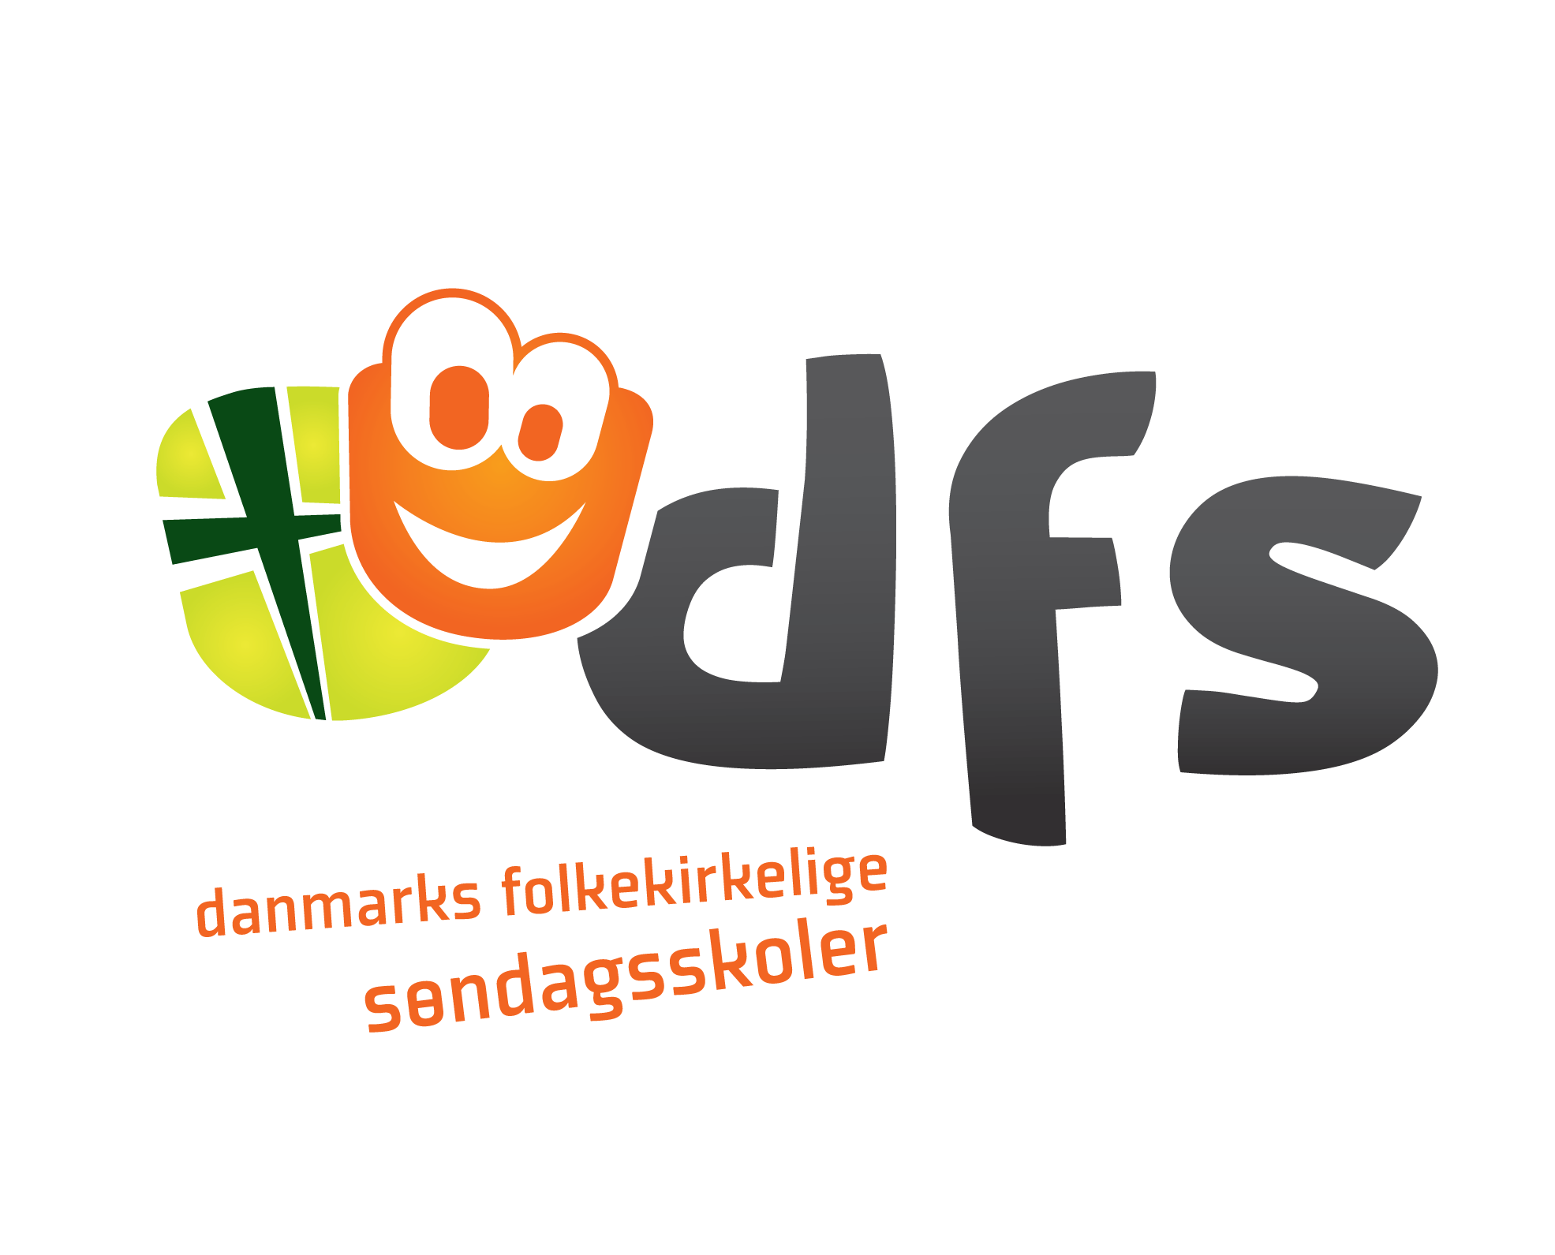
Fototilladelse på ____________________
Billeder af mit barn må bruges til at illustrere vores aktiviteter, enten lokalt eller hvor DFS på landsplan er afsender.

Barnets navn | Forælder/værges navn og adresse | Forælders underskrift

Er der tale om billeder af et eller få børn (portrætlignende), skal man have tilladelse, inden de offentliggøres.
Det er ikke lovpligtigt, men nemmest for alle parter, hvis forældres/værges tilladelse indhentes skriftligt.
Se evt. dokument på dfskreds.dk

